*Confidential（绝密）*

携程旅行网

**当地游搜索页PRD**

产品需求文档

版本号: 1.2.2

旅游事业部：姚思彦

2017年08月04日

All Rights Reserved

* 目录

0. 版本历史 3

1. 需求背景： 3

2. 需求范围： 3

3. 需求描述 3

3.1头部 3

3.2展示内容 4

3.3逻辑 5

3.4页面埋点 7

# 版本历史

|  |  |  |  |  |
| --- | --- | --- | --- | --- |
|  | **修订日期** | **修订内容** | **修订人** | **修订版本号** |
| 1 | 07月24日 | PRD初稿 | 姚思彦 | 1.0.0 |
| 2 | 07月24日 | “目的地自由行”替换为“景+酒” | 姚思彦 | 1.1.0 |
| 3 | 07月27日 | “目的地自由行”与“景+酒”添加互斥逻辑  “目的地自由行”与“目的地参团”添加关键词搜索逻辑 | 姚思彦 | 1.2.0 |
| 4 | 08月01日 | 复用“目的地”最新优化逻辑（9.10上线） | 姚思彦 | 1.2.1 |
| 5 | 08月04日 | 互斥逻辑&流程图优化 | 姚思彦 | 1.2.2 |
| 6 | 08月16日 | 列表页/搜索栏联想词埋点 | 姚思彦 | 1.2.3 |

# 需求背景：

旅游首页宫格入口变动，新增当地游频道，为“目的地参团”、“目的地自由行”、“酒店+景点”和“一日游”增加新入口。

# 需求范围：

**2.1** **渠道范围**：APP

**2.2页面范围：**目的地参团、目的地自由行、酒店+景点（对接人_vzjy邹佳颖） 、一日游（对接人_sg邵鸽）

# 需求描述

## 3.1头部

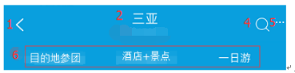

3.1.1返回按钮：点击后回退到上一步；

3.1.2显示用户“搜索词”（如“三亚”） ~~及搜索结果集总数（共“XXX”条）；~~

3.1.3 放大镜：点击跳转相应页面目的地选择页；

注：页面跳转可逆，即用户在tab-1切换目的地时，依旧跳转回tab-1的搜索页。如用户在一日游tab搜索“三亚”，当用户将“三亚”切换为“丽江”（其他目的地）时，依旧跳转至一日游tab下丽江产品；

* + 1. “…”：包含分享、微领队、我的收藏、我的订单、消息中心、携程首页功能；
    2. Tab顺序：从左往右，依次为“目的地参团”、“酒店+景点”OR“目的地自由行”、“一日游”

注：“酒店+景点”OR“目的地自由行”有互斥逻辑，详情见 [3.3.2搜索逻辑]

## 3.2展示内容

**3.2.1筛选项面板功能**：各页面筛选面板见下表（完全复用）

|  |  |  |  |
| --- | --- | --- | --- |
|  | **目的地参团** | **一日游** | **酒店+景点** |
| **筛选面板** | **1.综合排序：**近期销量最高、产品评分最高、价格从高到低、价格从低到高；  **2.游玩线路**  **3.天数**  **4.筛选**（右侧抽屉）：出发城市、产品类型、途径地、产品等级、出发日期、适用人群、价格、酒店商圈、线路特色、供应商； | **1.游玩景点**  **2.日期时间（出游、集合、结束）**  **3.筛选**（下方展开）：出发地、目的地、游玩主题、价格范围；  **4.排序**：推荐度、价格低→高、价格高→低、评分高→低、销量高→低 （文案统一）； | **1.**目的地  **2.筛选**（下方展开）**：**星级、人群、景点、主题、游玩天数；  **3.排序：**综合排序、销量最好、最新上架、按评分排序、价格从低到高、价格从高到低（文案统一）； |

**3.2.2筛选/快速筛选项位置**：按各页面现有位置，即除目的地参团在头部，其余两个都在底部（待统一在头部@一日游_姗姗；@景酒_佳颖）

**3.2.3筛选/快速筛选项样式**：按各页面现有样式（注：“景+酒”无“快速筛选”功能）；

* + 1. **DP入口**：复用线上入口样式及功能逻辑（默认出“酒店+X”） @陆婷；
    2. **产品列表：**保持与现有产品列表一致（待统一为“目的地参团”样式@一日游_姗姗；@景酒_佳颖）

**3.2.6“浏览历史”浮层：**按各页面现有功能（待统一@一日游_姗姗；@景酒_佳颖）

注：排序文案、筛选项位置与样式、产品列表样式与“浏览历史”等待统一项为常规需求，待另评估与排期。

**3.2.7无结果页**：当且仅当所有tab均无产品时，才跳转至统一的无结果页面（新pageid，见图）

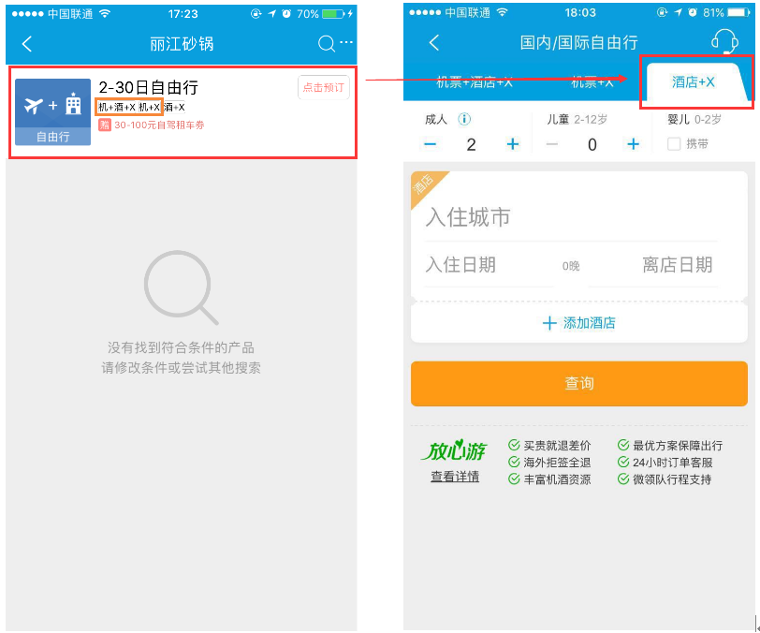

注：1）头部保持一致；

2）保留DP入口，复用现有样式及功能逻辑（默认出“酒店+X”） @陆婷；

3）文案保持一致，去掉“为你推荐”（不符合当地有频道场景）

## 3.3逻辑

* **3.3.1联想：**
  1. 联想词规则：复用现有逻辑
  2. 联想词展示规则：用当地游频道页下产品结果反推，即只在有产品时展示联想词，否则不展示。(联想词计数的准确性)
* **3.3.2搜索：** 
  + 1. **互斥逻辑**：复用[自由行频道页]的互斥逻辑@贾露，如下图示：

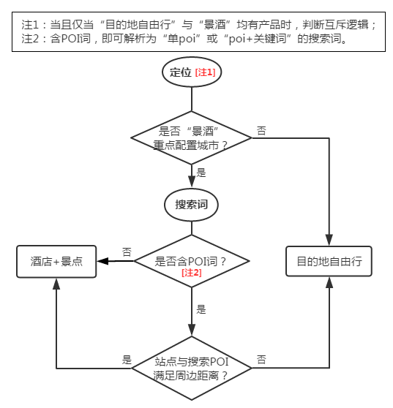

**2）搜索逻辑**

逻辑复用：“目的地参团”和“目的地自由行”逻辑（9.10上线@笑笑）、

跳转列表：“一日游”（@玩乐_邵鸽）、“酒店+景点”（@邹佳颖）。、

**3）Tab展示逻辑**

按搜索结果反推，用户搜索query/进行筛选操作，当某tab下产品数量为零时，则不展示该tab；当且仅当所有tab均无产品时，才跳转至统一的无结果页面（新pageid）

# 页面埋点

列表页埋点：<http://conf.ctripcorp.com/pages/viewpage.action?pageId=141324874> @华栋

联想词埋点：[http://conf.ctripcorp.com/pages/viewpage.action?pageId=141321344 @](http://conf.ctripcorp.com/pages/viewpage.action?pageId=141321344%20@)更更